

**سند سناریو فرآيند ارزیابی ریسک پزشکی صدور آنلاین بیمه نامه عمر و تشکیل سرمایه**

**سامانه مدیریت بیمه سامان**

**بیمه سامان**

شناسه سند: SamanIns.CRM.PSC44-01.0

شماره اصلاحیه: 0.8

تاریخ آخرین تغییرات 01/10/1403

تعداد صفحات: 42

**تاریخچه**

|  |  |  |  |
| --- | --- | --- | --- |
| **شماره اصلاحیه** | **تاریخ انتشار** | **توضیحات** | **تهیه کننده** |
| 0 | 28/08/1402 | تهیه نسخه اولیه سند | روناک مشهدی |
| 0.1 | 04/09/1402 | افزودن قوانین وب سرویس ها{قانون 9 و 10 و 11} | روناک مشهدی |
| 0.2 | 07/09/1402 | اعمال تغییرات درخواستی کارفرما:   * افزودن فیلد ها و ستون های «تعدیل سرمایه فوت»، «تعدیل حق بیمه» {قانون 1 و 6} * افزودن مسیر نماینده {گام 8 مسیر اصلی} * افزودن سربرگ «نمایندگی واحد صدور» به فرم ورود اطلاعات پایه ارزیابی ریسک پزشکی صدور آنلاین بیمه نامه عمر{قانون 8} * افزودن ورودی ها به وب سرویس ها {قانون 10 و 11} * افزودن فرم جستجو پیشرفته {قانون 13} | روناک مشهدی |
| 0.3 | 1402/09/21 | اعمال تغییرات درخواستی کارفرما:   * افزودن مسیر «دفتر مدیرعامل»{مدل فرآیند} * افزودن گزینه ی «دفتر مدیر عامل» به فیلد «نقش» در فرم ورود اطلاعات پایه ارزیابی ریسک پزشکی صدور آنلاین بیمه نامه عمر {قانون 7} * افزودن گزینه ی «در دست دفتر مدیرعامل» به فیلد «وضعیت» {قانون 13} | روناک مشهدی |
| 0.4 | 1402/10/09 | اعمال تغییرات درخواستی کارفرما:   * افزودن ستون «مبلغ پوشش بیمه ای» {قانون1} * حذف ستون «علت فوت» {قانون 3} | روناک مشهدی |
| 0.5 | 13/05/1403 | اعمال تغیییرات درخواستی کارفرما:   * تغییر در نحوه ی نمایش سربرگ «اطلاعات بیمه شونده»{قانون 2} * تغییر نام بخش «اطلاعات پزشکی بیمه گذار»{قانون 3} * افزودن فیلد های «سابقه جراحی دارد»، «سابقه جراحی ندارد»، «انتخاب جراحی»، «علت بستری»، «تاریخ بستری» و «نتیجه اقدامات درمانی»{قانون 3} * افزودن ورودی به وب سرویس «شروع فرآیند ارزیابی صدور بیمه نامه عمر»{قانون 10} | روناک مشهدی |
| 0.6 | 15/05/1403 | اعمال تغیییرات درخواستی کارفرما:   * حذف گزینه ی «کارشناس ستاد» از فیلد «نقش» در فرم «ورود اطلاعات پایه ارزیابی ریسک پزشکی صدور آنلاین بیمه نامه عمر»{قانون 7} * تغییر در مسیر فرآیند(گام 14 مسیر اصلی) | روناک مشهدی |
| 0.7 | 17/06/1403 | اعمال تغییرات درخواستی کارفرما:   * افزودن وب سرویس «دریافت سوابق بیمه نامه»{قانون 1 و 15} | روناک مشهدی |
| 0.8 | 01/10/1403 | اعمال تغییرات درخواستی کارفرما:   * افزودن پارامتر های «تاریخ تولد بیمه گذار» و «تاریخ تولد بیمه شونده» به وب سرویس «شروع فرآیند ارزیابی صدور بیمه نامه عمر» {قانون 10} * افزودن فیلد «تاریخ تولد بیمه گذار» در سربرگ «اطلاعات بیمه گذار»، بخش «اطلاعات بیمه گذار/ بیمه شونده» در فرم فرآیند «ارزیابی ریسک پزشکی صدور آنلاین بیمه نامه عمر» {قانون 1} * افزودن فیلد «تاریخ تولد بیمه شونده» در سربرگ «اطلاعات بیمه شونده»، بخش «اطلاعات بیمه گذار/ بیمه شونده» در فرم فرآیند «ارزیابی ریسک پزشکی صدور آنلاین بیمه نامه عمر» {قانون 2} | روناک مشهدی |

**فهرست مطالب**

1- 1- مقدمه 5

**1-1-** هدف 5

**1-2-** دامنه کاربرد سند 5

**1-3-** تعاریف 5

اختصارات 5

**1-4-** مراجع 5

2- 2- مشخصات کلی فرآیند 5

3- 3- پیش نیازهای سناریو 6

4- 4- PSC44-01-0: سناریوی فرآيند ارزیابی ریسک پزشکی صدور آنلاین بیمه نامه عمر و تشکیل سرمایه 6

5- نقش های درگیر در سناریو 6

**5-1-** شرح خلاصه سناریو 6

6- 5- قوانین کسب و کار 11

**6-1-** قوانین مربوط به پورتال 11

**6-2-** قوانین مربوط به TBS 11

فهرست جداول

**جدول1: مشخصات کلی فرآیند........................................................................................................................................5**

# 1- مقدمه

## هدف

هدف از تهیه این سند تشریح سناریو فرآيند **ارزیابی ریسک پزشکی صدور آنلاین بیمه نامه عمر و تشکیل سرمایه** می‌باشد.

## دامنه کاربرد سند

این سند در محدوده سیستم سامانه مدیریت بیمه سامان جهت تست فرآيند **ارزیابی ریسک پزشکی صدور آنلاین بیمه نامه عمر و تشکیل سرمایه** تهيه شده است.

## تعاریف

ندارد.

## اختصارات

ندارد.

## مراجع

ندارد.

# 2- مشخصات کلی فرآیند

جدول 1: مشخصات کلی فرآیند

|  |  |
| --- | --- |
| **فیلدهای خلاصه** | ندارد. |
| **کاربران ارشد فرآیند** | Admin |
| **امکان بازگشت** | دارد. |
| **امکان ابطال** | دارد. |
| **سایر موارد** | دارد. |

# 3- پیش نیازهای سناریو

سناریوهای مندرج در این سند در نرم‌افزار TBS نسخه 6.5.8.0 به بعد قابل اجرا و تست می‏باشند.

# 4- PSC44-01-0: سناریوی فرآيند ارزیابی ریسک پزشکی صدور آنلاین بیمه نامه عمر و تشکیل سرمایه

# نقش های درگیر در سناریو

|  |  |  |
| --- | --- | --- |
| **نام گروه** | **نام کاربر** | **فرمت/عضو فعلی** |
| پزشک | - | کاربر مربوطه تعریف شده در ControlPanel TBS |
| نماینده | - | کاربر مربوطه تعریف شده در ControlPanel TBS |
| کارشناس شعبه | - | کاربر مربوطه تعریف شده در ControlPanel TBS |
| کارشناس ستاد | - | کاربر مربوطه تعریف شده در ControlPanel TBS |
| رئیس اداره ستاد | - | کاربر مربوطه تعریف شده در ControlPanel TBS |
| معاون/ مدیر ستاد | - | کاربر مربوطه تعریف شده در ControlPanel TBS |
| معاون فنی بیمه نامه های زندگی ستاد | - | کاربر مربوطه تعریف شده در ControlPanel TBS |
| دفتر مدیرعامل | - | کاربر مربوطه تعریف شده در ControlPanel TBS |
| Supervisor | - | کاربر مربوطه تعریف شده در ControlPanel TBS |

## شرح خلاصه سناریو

این فرآیند به منظور بررسی ارزیابی ریسک پزشکی جهت دریافت تاییدیه برای صدور بیمه نامه های عمر و تشکیل سرمایه ای است که به صورت آنلاین صادر می شوند.

سناریو فرآیند ارزیابی ریسک پزشکی صدور آنلاین بیمه نامه عمر و تشکیل سرمایه به شرح زير می‏باشد‏:

|  |  |
| --- | --- |
| **پیش شرط ها** | 1. **با اتمام مهلت پاسخگویی پزشک یک یادداشت اداری برای کاربر Supervisor عمر ارسال می شود. (یادداشت اداری دو)** 2. **با قرار گرفتن کار در کارتابل شخصی/ گروهی هر کاربر یک یادداشت اداری با مضمون شما یک کار در کارتابل خود دارید ارسال می شود. (یادداشت اداری یک)** |
| **مسیر اصلی: ارزیابی ریسک پزشکی صدور آنلاین بیمه نامه عمر و تشکیل سرمایه**  پس از دریافت اطلاعات از طریق وب سرویس «شروع فرآیند ارزیابی صدور بیمه نامه عمر» فرآیند با عنوان «بررسی ریسک پزشکی صدور آنلاین بیمه نامه عمر-متقاضی{نام و نام خانوادگی بیمه گذار}» در کارتابل ~~شخصی~~ گروهی پزشک قرار می گیرد، با ورود فرآیند به کارتابل پزشک مهلت پاسخگویی(2 روز کاری) شروع به محاسبه می شود.  چنانچه مهلت پاسخگویی به پایان برسد و همچنان فرآیند از کارتابل پزشک خارج نشده باشد یک یادداشت اداری (یادداشت اداری دو) برای کاربر Supervisor ارسال می گردد.  کاربر «پزشک» با ورود به کارتابل ~~شخصی~~ گروهی می تواند فرآیند با عنوان «بررسی ریسک پزشکی صدور آنلاین بیمه نامه عمر-متقاضی{نام و نام خانوادگی بیمه گذار}» را انتخاب و سپس سیستم فرم فرآیند «ارزیابی ریسک پزشکی صدور بیمه نامه عمر» را به صورتی که تنها بخش «پزشک» قابل ویرایش می باشد در اختیار کاربر قرار می دهد.  کاربر «پزشک» می بایست در بخش «پزشک» با انتخاب دکمه «افزودن» اقدام به تکمیل فرم «اقدامات پزشک» نماید، با نمایش فرم «اقدامات پزشک» کاربر می بایست از فیلد «نوع اقدام» یکی از گزینه های «نیاز به مدارک دارد»، «عدم تایید صدور بیمه نامه»، «تایید صدور بیمه نامه»، «تایید صدور بیمه نامه با اضافه نرخ» را انتخاب نماید.  چنانچه گزینه ی انتخاب شده از فیلد «نوع اقدام»، «نیاز به مدارک دارد» باشد، می بایست فیلد «توضیحات» را مقداردهی نماید و سپس اقدام به ثبت نماید، پس از ثبت، سیستم موارد اجباری و اعتبارسنجی مربوطه را کنترل می کند، در صورت وجود مغایرت پیغام خطای مناسب را نمایش می دهد در غیر این صورت یک رکورد در گریدویو موجود در بخش «پزشک» درج می شود چنانچه مقدار ستون «نوع اقدام» آخرین رکورد درج شده در گریدویو، «نیاز به مدارک دارد» باشد و سپس کاربر اقدام به ثبت فرآیند نماید، پس از ثبت فرآیند، سیستم موارد اجباری و اعتبارسنجی مربوطه را کنترل می کند، در صورت وجود مغایرت پیغام خطای مناسب را نمایش می دهد در غیر این صورت فرآیند با عنوان «دریافت مدارک جهت ارزیابی ریسک پزشکی صدور آنلاین بیمه نامه عمر- متقاضی{نام و نام خانوادگی بیمه گذار}» در کارتابل شخصی کاربر «نماینده» قرار می گیرد و سپس فرآیند از **مسیر فرعی دریافت مدارک** ادامه می یابد.  در صورتی که گزینه ی انتخاب شده از فیلد «نوع اقدام»، یکی از گزینه های «عدم تایید صدور بیمه نامه»، «تایید با اختصاص اضافه نرخ»، «تایید صدور بیمه نامه» باشد، می بایست فرم «اقدامات پزشک» را مطابق قوانین تعریف شده مقداردهی نماید و سپس اقدام به ثبت نماید، پس از ثبت، سیستم موارد اجباری و اعتبارسنجی مربوطه را کنترل می کند، در صورت وجود مغایرت پیغام خطای مناسب را نمایش می دهد در غیر این صورت یک رکورد در گریدویو موجود در بخش «پزشک» درج می شود، چنانچه مقدار ستون «نوع اقدام» آخرین رکورد درج شده در گریدویو این بخش یکی از گزینه های «عدم تایید صدور بیمه نامه»، «تایید با اختصاص اضافه نرخ»، «تایید صدور بیمه نامه» باشد و سپس کاربر اقدام به ثبت فرآیند نماید، پس از ثبت فرآیند، سیستم موارد اجباری و اعتبارسنجی مربوطه را کنترل می کند، در صورت وجود مغایرت پیغام خطای مناسب را نمایش می دهد، در غیر این صورت ~~SP «دریافت اطلاعات سرمایه فوت» فراخوانی می شود و سپس~~ فرآیند از گام 8 ادامه می یابد.  ~~اطلاعات به وب سرویس «بروز رسانی اطلاعات سایت» منتقل می شود (یک پیامک برای کاربر نماینده ارسال می گردد (پیامک A)) و سپس فرآیند خاتمه می یابد.~~  ~~در صورتی که گزینه ی انتخاب شده از فیلد «نوع اقدام»، «تایید با اختصاص اضافه نرخ» باشد، سپس کاربر می بایست فیلد «اضافه نرخ» را مقداردهی نماید و چنانچه گزینه ی انتخاب شده از فیلد «نوع اقدام»، «تایید صدور بیمه نامه» باشد، و سپس اقدام به ثبت نماید، پس از ثبت، سیستم موارد اجباری و اعتبارسنجی مربوطه را کنترل می کند، در صورت وجود مغایرت پیغام خطای مناسب را نمایش می دهد در غیر این صورت یک رکورد در گریدویو موجود در بخش «پزشک» درج می شود چنانچه مقدار ستون «نوع اقدام» آخرین رکورد درج شده در گریدویو، «تایید با اختصاص اضافه نرخ» یا «تایید صدور بیمه نامه» باشد و سپس کاربر اقدام به ثبت فرآیند نماید، پس از ثبت ، سیستم موارد اجباری و اعتبارسنجی مربوطه را کنترل می کند، در صورت وجود مغایرت پیغام خطای مناسب را نمایش می دهد در غیر این صورت وب سرویس SP«دریافت اطلاعات سرمایه فوت» فراخوانی می شود و سپس فرآیند از گام بعد ادامه می یابد.~~  سپس چنانچه مقدار فیلد «کد واحد صدور» در سربرگ «اطلاعات بیمه گذار» در فرم «ورود اطلاعات پایه ریسک پزشکی بیمه نامه عمر»، سربرگ « نمایندگی واحد های صدور» ، نماینده ای تعریف شده باشد، سپس فرآیند با عنوان «بررسی ارزیابی ریسک پزشکی صدور آنلاین بیمه نامه عمر - متقاضی{نام و نام خانوادگی بیمه گذار}» در کارتابل گروهی کاربر « نماینده» قرار می گیرد و در صورتی که مقدار فیلد «کد واحد صدور» در سربرگ «اطلاعات بیمه گذار» در فرم «فرم ورود اطلاعات پایه ریسک پزشکی بیمه نامه عمر»، سربرگ « نمایندگی واحد های صدور» ، نماینده ای تعریف نشده باشد، سپس فرآیند با عنوان «بررسی ارزیابی ریسک پزشکی صدور آنلاین بیمه نامه عمر - متقاضی{نام و نام خانوادگی بیمه گذار}» در کارتابل گروهی کاربر « کارشناس شعبه» قرار می گیرد و سپس فرآیند از گام بعد ادامه می یابد.  کاربر «کارشناس شعبه/ نماینده» می تواند از کارتابل گروهی فرآیند با عنوان «بررسی ارزیابی ریسک پزشکی صدور آنلاین بیمه نامه عمر -متقاضی{نام و نام خانوادگی بیمه گذار}» را انتخاب و سپس سیستم فرم فرآیند « ارزیابی ریسک پزشکی صدور آنلاین بیمه نامه عمر» را به صورتی که تمام بخش های فرم بجز بخش «کارشناس بررسی کننده» به صورت غیر قابل ویرایش می باشد، مطابق قوانین تعیین شده در اختیار کاربر قرار می دهد و کاربر می بایست با انتخاب دکمه «افزودن» اقدام به تکمیل فرم «اقدامات کارشناس بررسی کننده» نماید، سپس کاربر می بایست در فرم « اقدامات کارشناس بررسی کننده » یکی از گزینه های «صدور بیمه نامه مورد تایید می باشد» یا «صدور بیمه نامه مورد تایید نمی باشد» یا «صدور بیمه نامه با تغییرات مورد تایید می باشد» را مقداردهی نماید.  چنانچه گزینه ی انتخاب شده یکی از گزینه های «صدور بیمه نامه مورد تایید می باشد» یا «صدور بیمه نامه با تغییرات مورد تایید می باشد» باشد، ~~می بایست~~ می تواند فیلد های «اضافه نرخ»، «سرمایه فوت»، «تعدیل حق بیمه»، «تعدیل سرمایه فوت»و «حذف پوشش های بیمه ای» را مقداردهی نماید و سپس اقدام به ثبت فرم نماید، پس از ثبت ، سیستم موارد اجباری و اعتبارسنجی مربوطه را کنترل می کند، در صورت وجود مغایرت پیغام خطای مناسب را نمایش می دهد در غیر این صورت یک رکورد در گریدویو بخش «کارشناس بررسی کننده» درج می شود و سپس کاربر می بایست اقدام به ثبت فرآیند نماید، پس از ثبت ، سیستم موارد اجباری و اعتبارسنجی مربوطه را کنترل می کند، در صورت وجود مغایرت پیغام خطای مناسب را نمایش می دهد در غیر این صورت چنانچه مقدار فیلد «مجموع سرمایه فوت» با خروجی ~~وب سرویس~~ SP«دریافت اطلاعات سرمایه فوت» مقایسه شد و با توجه به حدود اختیارات تعریف شده در فرم «ورود اطلاعات پایه ارزیابی ریسک پزشکی»، مجموع سرمایه فوت در حدود اختیارات کاربر «کارشناس شعبه» باشد، اطلاعات به وب سرویس «بروز رسانی اطلاعات سایت» منتقل می شود. (یک پیامک برای کاربر «نماینده» ارسال می گردد (پیامک A))  سپس در صورتی که طی یک هفته از تاریخ ارسال اطلاعات به سایت، اطلاعات از وب سرویس «دریافت اطلاعات نهایی» بازگشت، فرآیند در نرم افزار CRM خاتمه می یابد و در صورتی که طی یک هفته از تاریخ ارسال اطلاعات به سایت، اطلاعات از وب سرویس «دریافت اطلاعات نهایی» باز نگشت فرآیند به صورت اتوماتیک در نرم افزار CRM خاتمه می یابد.  چنانچه گزینه ی انتخاب شده «صدور بیمه نامه مورد تایید نمی باشد» باشد، کاربر می بایست فیلد «توضیحات» را مقداردهی نماید و سپس اقدام به ثبت فرم نماید، پس از ثبت ، سیستم موارد اجباری و اعتبارسنجی مربوطه را کنترل می کند، در صورت وجود مغایرت پیغام خطای مناسب را نمایش می دهد در غیر این صورت یک رکورد در گریدویو بخش «کارشناس بررسی کننده» درج می شود و سپس کاربر می بایست اقدام به ثبت فرآیند نماید، پس از ثبت ، سیستم موارد اجباری و اعتبارسنجی مربوطه را کنترل می کند، در صورت وجود مغایرت پیغام خطای مناسب را نمایش می دهد در غیر این صورت چنانچه مقدار فیلد «مجموع سرمایه فوت» با خروجی ~~وب سرویس~~ SP «دریافت اطلاعات سرمایه فوت» مقایسه شد و با توجه به حدود اختیارات تعریف شده در فرم «ورود اطلاعات پایه ارزیابی ریسک پزشکی»، مجموع سرمایه فوت در حدود اختیارات کاربر «کارشناس شعبه» باشد، اطلاعات به وب سرویس «بروز رسانی اطلاعات سایت» منتقل می شود (یک پیامک برای کاربر «نماینده» ارسال می گردد (پیامک A)) و فرآیند خاتمه می یابد.  در صورتی که مقدار فیلد «مجموع سرمایه فوت» با خروجی ~~وب سرویس~~ SP«دریافت اطلاعات سرمایه فوت» مقایسه شد و با توجه به حدود اختیارات تعریف شده در فرم «ورود اطلاعات پایه ارزیابی ریسک پزشکی»، مجموع سرمایه فوت در حدود اختیارات کاربر مربوطه نباشد پس از ثبت، فرآيند جهت بررسی در کارتابل رکن بالاتر قرار می گیرد و تمام ارکان می توانند همانند «کارشناس نماینده / شعبه» نسبت به تایید یا عدم تایید درخواست اقدام نمایند و سپس گام های 10 و 11 و 12 تکرار می شوند.  استثنا: چنانچه فرآیند در کارتابل کاربر «کارشناس ستاد» قرار بگیرد، کاربر می بایست نسبت به تایید یا عدم تایید درخواست اقدام نمایند، سپس اقدام به ثبت فرآیند کند، پس از ثبت، سیستم موارد اجباری و اختیاری مربوطه را کنترل می نماید، در صورت وجود مغایرت پیغام خطای مناسب را نمایش می دهد، در غیر این صورت دیگر حدود اختیارات برای این کاربر بررسی نمی شود و پس از ثبت، فرآیند در کارتابل کاربر «رئیس اداره ستاد» قرار می گیرد(اطلاعات به وب سرویس «بروز رسانی اطلاعات سایت» منتقل نمی شود.) و فرآیند از **گام 10 مسیر اصلی** ادامه می یابد. | |
| **مسیر فرعی: دریافت مدارک**   1. کاربر «نمایده» پس از ورود به سیستم، فرآیند با عنوان «دریافت مدارک جهت ارزیابی ریسک پزشکی صدور آنلاین بیمه نامه عمر- متقاضی{نام و نام خانوادگی بیمه گذار}» را از کارتابل گروهی انتخاب و سپس سیستم فرم فرآیند « ارزیابی ریسک پزشکی صدور آنلاین بیمه نامه عمر » را به صورتی که فقط بخش «اقدامات نماینده» قابل ویرایش می باشد در اختیار کاربر قرار می دهد و سپس کاربر می تواند فیلد های «نام مدرک» و «بارگذاری مدرک» را مقداردهی نماید و سپس با انتخاب «دکمه» افزودن یک رکورد در گریدویو این بخش درج می شود، همچنین کاربر می تواند رکورد موردنظر را انتخاب و سپس با انتخاب دکمه «حذف» اقدام به حذف رکورد مورد نظر نماید. سپس می بایست اقدام به ثبت فرآیند نماید، پس از ثبت ، سیستم موارد اجباری و اعتبارسنجی مربوطه را کنترل می کند، در صورت وجود مغایرت پیغام خطای مناسب را نمایش می دهد در غیر این صورت فرآیند با عنوان «مشاهده مدارک جهت بررسی ارزیابی ریسک پزشکی صدور آنلاین بیمه نامه عمر- متقاضی {نام و نام خانوادگی}» در کارتابل شخصی کاربر «پزشک» قرار می گیرد و سپس فرآیند از گام 4 مسیر اصلی ادامه می یابد. | |
| **پس شرط ها** | 1. **فرآیند در سیستم موجود و قابل بازیابی باشد.** |

# 5- قوانین کسب و کار

قوانین کسب و کار فرآیند در جدول ذیل آمده است.

## قوانین مربوط به پورتال

ندارد.

## قوانین مربوط به TBS

| **ردیف** | **کد قانون** | **نام مرحله/ عنوان فعالیت فرآیند توسط کاربر** | **نام فرم، سربرگ، بخش مربوطه** | **شرح قانون** |
| --- | --- | --- | --- | --- |
| 1 | PR44-01-01-TBR01 | مشاهده اطلاعات توسط پزشک | فرم ارزیابی ریسک پزشکی صدور بیمه نامه عمر  بخش اطلاعات بیمه گذار/ بیمه شونده  سربرگ اطلاعات بیمه گذار | مقداردهی به تمام فیلد های این بخش به صورت سیستمی و از طریق وب سرویس «شروع فرآیند ارزیابی صدور بیمه نامه عمر» می باشد و همچنین این بخش به صورت غیر قابل ویرایش نمایش داده می شود.  فیلد «نام و نام خانوادگی بیمه گذار»:  این فیلد از نوع رشته ای و حداکثر 50 کاراکتر می پذیرد.  فیلد «کدملی»:  این فیلد از نوع رشته ای و حداکثر 10 کاراکتر می پذیرد.  فیلد «شماره موبایل»:  این فیلد از نوع رشته ای و حداکثر 11 کاراکتر می پذیرد.  فیلد «تاریخ تولد»:  این فیلد از نوع PersianCalender بوده و به صورت غیرقابل ویرایش نمایش داده می شود.  مقدار این فیلد از پارامتر «تاریخ تولد بیمه گذار» در وب سرویس «شروع فرآیند ارزیابی صدور بیمه نامه عمر» بازیابی می گردد.  فیلد «کدپستی»:  این فیلد از نوع عددی و حداکثر 20 کاراکتر می پذیرد.  فیلد «کد واحد صدور»:  این فیلد از نوع رشته ای و حداکثر 50 کاراکتر می پذیرد.  فیلد «کد نمایندگی»:  این فیلد از نوع رشته ای و حداکثر 50 کاراکتر می پذیرد.  فیلد «استان»:  این فیلد از نوع رشته ای و حداکثر 50 کاراکتر می پذیرد.  فیلد «شهر»:  این فیلد از نوع رشته ای و حداکثر 50 کاراکتر می پذیرد.  فیلد «حق بیمه»:  این فیلد از نوع عددی و حداکثر 50 کاراکتر می پذیرد.  فیلد «سرمایه فوت»:  این فیلد از نوع عددی و حداکثر 50 کاراکتر می پذیرد.  فیلد «کد بازاریاب»:  این فیلد از نوع رشته ای و حداکثر 50 کاراکتر می پذیرد.  فیلد «مجموع سرمایه فوت»:  این فیلد از نوع عددی می باشد و حداکثر 50 کاراکتر می پذیرد.  مقدار این فیلد از مجموع فیلد «سرمایه فوت» و مقادیر ستون «سرمایه فوت» گریدویو سوابق خرید بیمه نامه بازیابی می گردد.  فیلد «تعدیل حق بیمه»:  این فیلد از نوع عددی و حداکثر 2 کاراکتر می پذیرد.  فیلد «تعدیل سرمایه فوت»:  این فیلد از نوع عددی و حداکثر 2 کاراکتر می پذیرد.  فیلد «آدرس محل سکونت»:  این فیلد از نوع رشته ای و حداکثر 200 کاراکتر می پذیرد.  ستون های گریدویو «پوشش های بیمه ای» به شرح زیر می باشد:  ردیف، پوشش بیمه ای، مبلغ پوشش بیمه ای.  ستون های گریدویو «سوابق خرید بیمه نامه» به شرح زیر می باشد:  ردیف، شماره بیمه نامه، حق بیمه نامه، سرمایه فوت.  مقادیر این گریدویو از وب سرویس «دریافت سوابق بیمه نامه» بازیابی می گردد. |
| 2 | PR44-01-01-TBR02 | مشاهده اطلاعات توسط پزشک | فرم ارزیابی ریسک پزشکی صدور بیمه نامه عمر  بخش اطلاعات بیمه گذار/ بیمه شونده  سربرگ اطلاعات بیمه شونده | چنانچه مقادیری برای فیلد «نام و نام خانوادگی بیمه شونده» از API « شروع فرآیند ارزیابی صدور بیمه نامه عمر» دریافت نشد، تمامی فیلد های این بخش نمایش داده نمی شوند و پیغام «اطلاعاتی برای بیمه شونده وجود ندارد» نمایش داده می شود.  مقداردهی به تمام فیلد های این بخش به صورت سیستمی و از طریق وب سرویس «شروع فرآیند ارزیابی صدور بیمه نامه عمر» می باشد و همچنین این بخش به صورت غیر قابل ویرایش نمایش داده می شوند.  فیلد «نام و نام خانوادگی بیمه شونده»:  این فیلد از نوع رشته ای و حداکثر 50 کاراکتر می پذیرد.  فیلد «کدملی بیمه شونده»:  این فیلد از نوع رشته ای و حداکثر 10 کاراکتر می پذیرد.  فیلد «شماره موبایل»:  این فیلد از نوع رشته ای و حداکثر 11 کاراکتر می پذیرد.  فیلد «تاریخ تولد»:  این فیلد از نوع PersianCalender بوده و به صورت غیرقابل ویرایش نمایش داده می شود.  مقدار این فیلد از پارامتر «تاریخ تولد بیمه شونده» در وب سرویس «شروع فرآیند ارزیابی صدور بیمه نامه عمر» بازیابی می گردد.  فیلد «کدپستی»:  این فیلد از نوع عددی و حداکثر 20 کاراکتر می پذیرد.  فیلد «استان»:  این فیلد از نوع رشته ای و حداکثر 50 کاراکتر می پذیرد.  فیلد «شهر»:  این فیلد از نوع رشته ای و حداکثر 50 کاراکتر می پذیرد.  فیلد «آدرس محل سکونت»:  این فیلد از نوع رشته ای و حداکثر 200 کاراکتر می پذیرد. |
| 3 | PR44-01-01-TBR03 | مشاهده اطلاعات توسط پزشک | فرم ارزیابی ریسک پزشکی صدور بیمه نامه عمر  بخش اطلاعات پزشکی بیمه گذار/ بیمه شونده | مقداردهی به تمام فیلد های این بخش به صورت سیستمی و از طریق وب سرویس «شروع فرآیند ارزیابی صدور بیمه نامه عمر» می باشد و همچنین این بخش به صورت غیر قابل ویرایش نمایش داده می شوند.  فیلد «قد»:  این فیلد از نوع عددی می باشد و حداکثر 3 کاراکتر می پذیرد.  فیلد «وزن»:  این فیلد از نوع عددی می باشد و حداکثر 3 کاراکتر می پذیرد.  فیلد «میزان استعمال دخانیات»:  این فیلد از نوع رشته ای و حد اکثر 100 کاراکتر می پذیرد.  فیلد «متقاضی باردار است»:  چنانچه این فیلد مقداردهی شود، فیلد «مدت زمان بارداری(ماه)» نمایش داده می شود.  فیلد «مدت زمان بارداری(ماه)»:  این فیلد از نوع عددی می باشد و حداکثر یک کاراکتر می پذیرد.  فیلد «سابقه جراحی دارد»:  این فیلد از نوع RadioButton بوده و چنانچه مقدار دریافتی از API «شروع فرآیند ارزیابی صدور بیمه نامه عمر» True باشد، این فیلد به صورت مقداردهی شده و غیرقابل ویرایش نمایش داده می شود.  فیلد «سابقه جراحی ندارد»:  این فیلد از نوع RadioButton بوده و چنانچه مقدار دریافتی از API «شروع فرآیند ارزیابی صدور بیمه نامه عمر» False باشد، این فیلد به صورت مقداردهی شده و غیرقابل ویرایش نمایش داده می شود.  چنانچه گزینه ی «سابقه جراحی دارد» مقداردهی شده باشد، فیلد «انتخاب جراحی» نمایش داده می شود و مقدار آن از API «شروع فرآیند ارزیابی صدور بیمه نامه عمر» دریافت می گردد.  فیلد «انتخاب جراحی»:  این فیلد از نوع TextBox می باشد.  ای فیلد به صورت غیرقابل ویرایش نمایش داده می شود.  در صورتی که مقدار دریافت شده از API «شروع فرآیند ارزیابی صدور بیمه نامه عمر» گزینه ی «سایر» باشد، فیلد های «علت بستری»، «تاریخ بستری» و «نتیجه اقدامات درمانی» نمایش داده می شوند.  فیلد «علت بستری»:  این فیلد از نوع TextBox بوده و مقدار آن از API « شروع فرآیند ارزیابی صدور بیمه نامه عمر» دریافت می گردد.  این فیلد به صورت غیرقابل ویرایش نمایش داده می شود.  فیلد «تاریخ بستری»:  این فیلد از نوع PersianCalender بوده و مقدار آن از API « شروع فرآیند ارزیابی صدور بیمه نامه عمر» دریافت می گردد.  این فیلد به صورت غیرقابل ویرایش نمایش داده می شود.  فیلد «نتیجه اقدامات درمانی»:  این فیلد از نوع TextBox بوده و مقدار آن از API « شروع فرآیند ارزیابی صدور بیمه نامه عمر» دریافت می گردد.  این فیلد به صورت غیرقابل ویرایش نمایش داده می شود.  فیلد «نوع جراحی(بستری، محدودیت حرکتی)»:  این فیلد از نوع رشته ای و حد اکثر 100 کاراکتر می پذیرد.  فیلد «نوع بیماری خاص»:  این فیلد از نوع رشته ای و حد اکثر 100 کاراکتر می پذیرد.  فیلد «تصویر کارت معافیت»:  با انتخاب این فیلد تصویر کارت معافیت نمایش داده می شود.  فیلد « متقاضی دارای معافیت نظام وظیفه می باشد»:  چنانچه این فیلد مقداردهی شود فیلد «دانلود تصویر کارت معافیت نظام وظیغه» نمایش داده می شود.  ستون های گریدویو این بخش به شرح زیر می باشد:  ردیف، نسبت، سن، نوع بیماری، ~~علت~~ ~~فوت~~. |
| 4 | PR44-01-01-TBR04 | درج اقدامات تایید،  درج اقدامات عدم تایید،  درج اقدامات اضافه نرخ،  درج اقدامات نیاز به مدرک  توسط پزشک | فرم ارزیابی ریسک پزشکی صدور بیمه نامه عمر  بخش پزشک | ستون های گریدویو این بخش قابلیت «افزودن» و «ویرایش» دارد.  فقط امکان درج یک رکورد در هر مرحله امکان پذیر می باشد.  ستون های گریدویو این بخش به شرح زیر می باشد:  ردیف، نام پزشک، نوع اقدام، تاریخ اقدام، ساعت اقدام، اضافه نرخ، توضیحات.  با انتخاب دکمه افزودن فرم «اقدامات پزشک» نمایش داده می شود.  **فرم اقدامات پزشک:**  فیلد «نام پزشک»:  مقدار این فیلد از نام پزشک مربوطه بازیابی می گردد و به صورت غیر قابل ویرایش نمایش داده می شود.  فیلد «تاریخ اقدام»:  مقدار این فیلد از تاریخ درج اقدام بازیابی می گردد و به صورت غیرقابل ویرایش نمایش داده می شود.  فیلد «ساعت اقدام»:  مقدار این فیلد از ساعت درج اقدام بازیابی می گردد و به صورت غیرقابل ویرایش نمایش داده می شود.  فیلد «نوع اقدام»:  لیست آیتم های این فیلد به شرح زیر می باشند:   * «نیاز به مدارک دارد» * «عدم تایید صدور بیمه نامه» * «تایید صدور بیمه نامه» * «تایید صدور بیمه نامه با اضافه نرخ»   مقداردهی به این فیلد به صورت اجباری می باشد.  چنانچه گزینه ی انتخاب شده از فیلد «نوع اقدام»، «تایید صدور بیمه نامه» یا «عدم تایید صدور بیمه نامه» یا «نیاز به مدارک دارد» باشد، فیلد «اضافه نرخ» به صورت غیر قابل ویرایش نمایش داده می شود.  فیلد «اضافه نرخ»:  این فیلد از نوع عددی می باشد و حداکثر 3 کاراکتر می پذیرد.  چنانچه گزینه ی انتخاب شده از فیلد «نوع اقدام»، «تایید صدور بیمه نامه با اضافه نرخ» باشد، مقداردهی به فیلد «اضافه نرخ» به صورت اجباری می باشد.  فیلد «توضیحات»:  این فیلد از نوع رشته ای و حداکثر 2000 کارکتر می پذیرد.  چنانچه گزینه ی انتخاب شده از فیلد «نوع اقدام»، «عدم صدور بیمه نامه»، یا «نیاز به مدارک دارد» باشد مقداردهی به این فیلد به صورت اجباری می باشد. |
| 5 | PR44-01-01-TBR05 | مشاهده و بررسی اطلاعات و دریافت بارگذاری مدارک  توسط نماینده | فرم ارزیابی ریسک پزشکی صدور بیمه نامه عمر  بخش اقدامات نماینده | فیلد «نام مدرک»:  این فیلد از نوع رشته ای و حداکثر 70 کاراکتر می پذیرد.  چنانچه دکمه «افزودن» انتخاب گردد مقداردهی به این فیلد به صورت اجباری می باشد.  فیلد «بارگذاری فایل»:  امکان بارگذاری فایل با هر فرمتی امکان پذیر می باشد.  چنانچه دکمه «افزودن» انتخاب گردد مقداردهی به این فیلد به صورت اجباری می باشد.  فیلد «توضیحات»:  این فیلد از نوع رشته ای و حداکثر 2000 کارکتر می پذیرد.  چنانچه هیچ رکوردی در گریدویو این بخش درج نشود، مقداردهی به فیلد «توضیحات» به صورت اجباری می باشد.  ستون های گریدویو این بخش به شرح زیر می باشد:  ردیف، کاربر ثبت کننده، زمان ثبت، نام مدرک، فایل مدرک |
| 6 | PR44-01-01-TBR06 | مشاهده اطلاعات و درج اقدامات،  توسط کارشناس نماینده / شعبه،  کارشناس ستاد،  رئیس اداره ستاد،  معاون/مدیر ستاد،  معاون فنی بیمه نامه های زندگی،  دفتر مدیرعامل | فرم ارزیابی ریسک پزشکی صدور بیمه نامه عمر  بخش کارشناس بررسی کننده | چنانچه فرآیند در حدود اختیارات کاربر «کارشناس شعبه/ نماینده» باشد پس از درج اقدام و ثبت فرم، فرآیند طبق شرایط گفته شده در متن سناریو خاتمه می یابد.  در صورتی که فرآیند در حدود اختیارات «کارشناس شعبه/ نماینده» نباشد، پس از درج اقدام و ثبت فرم، فرآیند به دست نقش بالاتر می رود و چنانچه فرآیند در حدود اختیارات کاربر رکن بالاتر باشد همانند کارشناس شعبه / نماینده پس از درج اقدام و ثبت فرم طبق شرایط گفته شده فرآیند خاتمه می یابد و این چرخه ادامه می یابد تا فرآیند به کاربر ~~«معاون فنی بیمه نامه های زندگی ستاد»~~، «دفتر مدیرعامل» برسد.  کاربر می بایست با انتخاب دکمه «افزودن» اقدام به تکمیل فرم «اقدامات کاربر بررسی کننده» نماید.  ستون های گریدویو این بخش به شرح زیر می باشد:  ردیف، نام کاربر، نقش کاربر، زمان ثبت، سرمایه فوت، اضافه نرخ، پوشش های بیمه ای حذف شده، شرایط خصوصی، تعدیل حق بیمه، تعدیل اضافه نرخ، نتیجه، توضیحات.  هر کاربر در هر مرحله فقط می تواند یک رکورد در گریدویو این بخش درج نماید. (درج یک رکورد به صورت اجباری می باشد)  گریدویو این بخش دارای قابلیت «افزودن» و «ویرایش» می باشد.  با انتخاب دکمه «افزودن» فرم «اقدامات کاربر بررسی کننده» نمایش داده می شود:  فرم «اقدامات کاربر بررسی کننده»:  انتخاب یکی از گزینه های «صدور بیمه نامه مورد تایید می باشد» یا «صدور بیمه نامه مورد تایید نمی باشد» یا «صدور بیمه نامه با اعمال تغییرات مورد تایید می باشد» به صورت اجباری می باشد.  چنانچه گزینه ی انتخاب شده «صدور بیمه نامه با اعمال تغییرات مورد تایید می باشد» باشد، مقداردهی به سایر فیلد ها به صورت زیر می باشد:  فیلد «نام کاربر»:  مقدار این فیلد از نام کاربر ثبت کننده بازیابی می گردد و به صورت شده و غیر قابل ویرایش نمایش داده می شود.  فیلد «تاریخ اقدام»:  مقدار این فیلد از تاریخ ثبت اقدام بازیابی می گردد و به صورت غیر قابل ویرایش نمایش داده می شود.  فیلد «ساعت اقدام»:  مقدار این فیلد از ساعت ثبت اقدام بازیابی می گردد و به صورت غیر قابل ویرایش نمایش داده می شود.  فیلد «اضافه نرخ(درصد)»:  این فیلد از نوع عددی می باشد و حداکثر 3 کاراکتر می پذیرد.  مقداردهی به این فیلد به صورت اختیاری می باشد.  فیلد «سرمایه فوت»:  این فیلد از نوع عددی می باشد و حداکثر 50 کاراکتر می پذیرد.  مقداردهی به این فیلد به صورت اختیاری می باشد.  فیلد «تعدیل حق بیمه (درصد)»:  لیست آیتم های این فیلد اعداد از 0 تا 25 می باشد.  مقداردهی به این فیلد به صورت اختیاری می باشد.  فیلد «تعدیل سرمایه فوت»:  لیست آیتم های این فیلد اعداد از 0 تا 20 می باشد.  مقداردهی به این فیلد به صورت اختیاری می باشد.  فیلد «حذف پوشش های بیمه ای»:  مقدار این فیلد از گریدویو بخش «اطلاعات بیمه گذار/ بیمه نامه» بازیابی می گردد.  مقداردهی به این فیلد به صورت اختیاری می باشد، چنانچه چند گزینه از این فیلد انتخاب گردد در ستون گریدویو بخش «کارشناس بررسی کننده» با «،» از یکدیگر جدا می شوند.  فیلد «شرایط خصوصی»:  این فیلد از نوع رشته ای و حداکثر 1000 کاراکتر می پذیرد.  مقداردهی به این فیلد به صورت اختیاری می باشد.  فیلد «توضیحات»:  این فیلد از نوع رشته ای و حداکثر 2000 کاراکتر می پذیرد.  مقداردهی به این فیلد به صورت اختیاری می باشد.  چنانچه گزینه ی انتخاب شده «صدور بیمه نامه مورد تایید می باشد» باشد، مقداردهی به سایر فیلد ها به صورت زیر می باشد:  فیلد «نام کاربر»:  مقدار این فیلد از نام کاربر ثبت کننده بازیابی می گردد و به صورت شده و غیر قابل ویرایش نمایش داده می شود.  فیلد «تاریخ اقدام»:  مقدار این فیلد از تاریخ ثبت اقدام بازیابی می گردد و به صورت غیر قابل ویرایش نمایش داده می شود.  فیلد «ساعت اقدام»:  مقدار این فیلد از ساعت ثبت اقدام بازیابی می گردد و به صورت غیر قابل ویرایش نمایش داده می شود.  فیلد «اضافه نرخ(درصد)»:  این فیلد از نوع عددی می باشد و حداکثر 3 کاراکتر می پذیرد.  این فیلد به صورت غیر قابل ویرایش نمایش داده می شود.  فیلد «سرمایه فوت»:  این فیلد از نوع عددی می باشد و حداکثر 50 کاراکتر می پذیرد.  این فیلد به صورت غیر قابل ویرایش نمایش داده می شود.  فیلد «تعدیل حق بیمه (درصد)»:  لیست آیتم های این فیلد اعداد از 0 تا 25 می باشد.  این فیلد به صورت غیر قابل ویرایش نمایش داده می شود.  فیلد «تعدیل سرمایه فوت»:  لیست آیتم های این فیلد اعداد از 0 تا 20 می باشد.  این فیلد به صورت غیر قابل ویرایش نمایش داده می شود.  فیلد «حذف پوشش های بیمه ای»:  این فیلد به صورت غیر قابل ویرایش نمایش داده می شود.  فیلد «شرایط خصوصی»:  این فیلد به صورت غیر قابل ویرایش نمایش داده می شود.  فیلد «توضیحات»:  این فیلد از نوع رشته ای و حداکثر 2000 کاراکتر می پذیرد.  مقداردهی به این فیلد به صورت اختیاری می باشد.  چنانچه گزینه ی انتخاب شده «صدور بیمه نامه مورد تایید نمی باشد» باشد مقداردهی به سایر فیلد ها به صورت زیر می باشد:  فیلد «نام کاربر»:  مقدار این فیلد از نام کاربر ثبت کننده بازیابی می گردد و به صورت شده و غیر قابل ویرایش نمایش داده می شود.  فیلد «تاریخ اقدام»:  مقدار این فیلد از تاریخ ثبت اقدام بازیابی می گردد و به صورت غیر قابل ویرایش نمایش داده می شود.  فیلد «ساعت اقدام»:  مقدار این فیلد از ساعت ثبت اقدام بازیابی می گردد و به صورت غیر قابل ویرایش نمایش داده می شود.  فیلد «اضافه نرخ(درصد)»:  این فیلد به صورت غیر قابل ویرایش نمایش داده می شود.  فیلد «سرمایه فوت»:  این فیلد به صورت غیر قابل ویرایش نمایش داده می شود.  فیلد «تعدیل حق بیمه (درصد)»:  لیست آیتم های این فیلد اعداد از 0 تا 25 می باشد.  این فیلد به صورت غیر قابل ویرایش نمایش داده می شود.  فیلد «تعدیل سرمایه فوت»:  لیست آیتم های این فیلد اعداد از 0 تا 20 می باشد.  این فیلد به صورت غیر قابل ویرایش نمایش داده می شود.  فیلد «حذف پوشش های بیمه ای»:  این فیلد به صورت غیر قابل ویرایش نمایش داده می شود.  فیلد «شرایط خصوصی»:  این فیلد به صورت غیر قابل ویرایش نمایش داده می شود.  فیلد «توضیحات»:  این فیلد از نوع رشته ای و حداکثر 2000 کاراکتر می پذیرد.  مقداردهی به این فیلد به صورت اجباری می باشد. |
| 7 | PR44-01-01-TBR07 | فرم ورود اطلاعات پایه ارزیابی ریسک پزشکی صدور آنلاین بیمه نامه عمر | فرم ورود اطلاعات پایه ارزیابی ریسک پزشکی صدور آنلاین بیمه نامه عمر سربرگ سرمایه فوت | این فرم در بسته تجاری «» و توسط کاربران «» و «Admin» قابل مشاهده و دسترسی می باشد.  فیلد «نقش»:  لیست آیتم های فیلد نقش به شرح زیر می باشد:   * کارشناس نماینده/ شعبه * ~~کارشناس ستاد~~ * رئیس اداره ستاد * معاون / مدیر ستاد * معاون فنی بیمه نامه های زندگی ستاد * دفتر مدیرعامل   برای انتخاب دکمه افزودن انتخاب یک گزینه از آیتم های فیلد نقش اجباری می باشد.  با انتخاب دکمه افزودن فرم «افزودن سرمایه فوت» نمایش داده می شود.  **فرم «افزودن سرمایه فوت»:**  مقدار فیلد از مبلغ، نقش کارشناس نماینده/ شعبه همواره صفر ریال می باشد.  مقدار فیلد تا مبلغ، ~~معاون فنی بیمه نامه های زندگی~~ دفتر مدیر عامل همواره 10000000000000 ریال می باشد.  گزینه فعال به صورت پیش فرض انتخاب شده می باشد.  از هر نقش همواره یک رکورد قابلیت فعال بودن دارد.  فیلد از مبلغ و تا مبلغ از نوع عددی بوده و حداکثر ۵۰ کاراکتر عددی می پذیرد.  درج اطلاعات مبلغ های هر نقش می بایست به ترتیب ذکر شده نقش ها باشد.  برای نقش هایی که حدود اختیارات تعریف می شود با انتخاب آیتم از کمبوباکس نقش و درج فیلد «تا مبلغ» می بایست کلید افزودن انتخاب شود.  و برای نقش های بعدی مقدار فیلد «از مبلغ» به صورت پیش فرض از مقدار فیلد «تا مبلغ» نقش قبلی بازیابی می شود.  چنانچه یک رکورد جهت ویرایش انتخاب شده باشد ابتدا باید گزینه ویرایش انتخاب شود سپس دکمه «ویرایش » انتخاب گردد و پس از اقدام به درج مقدار جدید کند، سیستم مقدار فیلد «از مبلغ» را از مقدار فیلد «تا مبلغ» قبلی بازیابی می نماید.  گریدیو مربوطه شامل ستون های ردیف ، نقش، از مبلغ، تا مبلغ، کاربر ثبت کننده ، زمان ثبت، وضعیت می باشد. |
| 8 | PR44-01-01-TBR08 | فرم ورود اطلاعات پایه ارزیابی ریسک پزشکی صدور آنلاین بیمه نامه عمر | فرم ورود اطلاعات پایه ارزیابی ریسک پزشکی صدور آنلاین بیمه نامه عمر سربرگ تعریف واحد های صدور دارای نمایندگی خاص | این فرم در بسته تجاری «» و توسط کاربران «» و «Admin» قابل مشاهده و دسترسی می باشد.  این فرم جهت تعریف نمایندگی های خاص برای بعضی از واحد های صدور می باشد.  کاربر می بایست با انتخاب دکمه افزودن اقدام به تکمیل فرم «انتخاب نمایندگی خاص برای واحد صدور» نماید.  ستون های گریدویو این فرم به شرح زیر می باشند:  ردیف، واحد صدور، وضعیت.  با انتخاب دکمه افزودن فرم «انتخاب نمایندگی خاص برای واحد صدور» نمایش داده می شود.  فرم «انتخاب نمایندگی خاص برای واحد صدور»:  فیلد «واحد صدور»:  با انتخاب این فیلد، فرم «جستجو شعب» با FormId = 31232 نمایش داده می شود.  مقداردهی به این فیلد به صورت اجباری می باشد.  فیلد «فعال»:  این فیلد به صورت پیش فرض انتخاب شده باشد.  مقداردهی به این فیلد به صورت اختیاری می باشد. |
| 9 | PR44-01-01-TBR09 | کلی | کلی | **یادداشت اداری یک:**  عنوان یادداشت :  شما یک کار در کارتابل خود دارید.  متن یادداشت :  فرآیند به شماره {شماره فرآیند}در کارتابل CRM شما قرار گرفته است.  **یادداشت اداری دو:**  عنوان یادداشت:  اطلاع رسانی مهلت زمانی بررسی پرونده پزشکی بیمه گذار عمر  متن یادداشت:  مهلت بررسی پرونده پزشکی فرایند شماره {شماره فرآیند}به پایان رسیده است. این یادداشت جهت یادآوری ارسال می گردد. |
| 10 | PR44-01-01-TBR10 | وب سرویس شروع فرآیند ارزیابی صدور بیمه نامه عمر | وب سرویس شروع فرآیند ارزیابی صدور بیمه نامه عمر | وب سرویس «شروع فرآیند ارزیابی صدور بیمه نامه عمر» جهت دریافت اطلاعات برای شروع فرآیند «ارزیابی ریسک پزشکی صدور آنلاین بیمه نامه عمر» می باشد.  **ورودی ها:**   * نام و نام خانوادگی بیمه گذار * کد ملی بیمه گذار * شماره موبایل بیمه گذار * کد پستی بیمه گذار * کد واحد صدور * استان بیمه گذار * شهر بیمه گذار * حق بیمه * سرمایه فوت * کد بازاریاب * تعدیل حق بیمه * تعدیل سرمایه فوت * پوشش بیمه ای(ممکن است بیشتر از یکی باشد.) * شماه بیمه نامه(ممکن است بیشتر از یکی باشد.) * حق بیمه نامه(با توجه به شماره بیمه نامه مقدار می گیرد.) * سرمایه فوت (با توجه به شماره بیمه نامه مقدار می گیرد.) * آدرس محل سکونت بیمه گذار * نام و نام خانوادگی بیمه شونده * کدملی بیمه شونده * شماره موبایل بیمه شونده * کد پستی بیمه شونده * استان بیمه شونده * شهر بیمه شونده * آدرس محل سکونت بیمه شونده * قد * وزن * میزان استعمال دخانیات * متقاضی باردار می باشد(True/False) * مدت زمان بارداری * متقاضی دارای معافیت نظام وظیفه می باشد(True/False) * تصویر کارت معافیت نظام وظیفه * نوع جراحی(بستری، محدودیت حرکتی) * نوع بیماری خاص * نسبت * سن * نوع بیماری * علت فوت * WorkFlowId * سابقه جراحی(مقادیر قابل قبول برای این پارامتر True و False می باشد.) * انتخاب جراحی * علت بستری * تاریخ بستری * نتیجه اقدامات درمانی * تاریخ تولد بیمه گذار(این فیلد به صورت اجباری می باشد) * تاریخ تولد بیمه شونده(این فیلد به صورت اختیاری می باشد)   این سرویس می بایست قابلیت دریافت فایل نیز داشته باشد و باید در هایپر لینک موجود در بخش «اطلاعات پزشکی بیمه گذار» به صورت لینک قابل دریافت باشد.  خروجی ها:   * در صورت موفق بودن، شماره فرآیند ارسال می گردد. * در صورت ناموفق بودن کد خطای مربوطه نمایش داده می شود. |
| 11 | PR44-01-01-TBR11 | وب سرویس بروزرسانی اطلاعات سایت | وب سرویس بروزرسانی اطلاعات سایت | وب سرویس «بروزرسانی اطلاعات سایت» جهت ارسال اطلاعات به سایت بیمه سامان می باشد.  ورودی ها:   * شماره فرآیند * نتیجه(تایید یا عدم تایید صدور بیمه نامه) * پوشش های بیمه ای * سرمایه فوت * اضافه نرخ * شرایط خصوصی * تعدیل حق بیمه * تعدیل سرمایه فوت   خروجی ها:   * در صورت موفق بودن، پیغام مناسب نمایش داده می شود. * در صورت ناموفق بودن کد خطای مربوطه نمایش داده می شود. |
| 12 | PR44-01-01-TBR12 | وب سرویس «دریافت اطلاعات نهایی» | وب سرویس «دریافت اطلاعات نهایی» | وب سرویس «دریافت اطلاعات نهایی» جهت دریافت اطلاعات نهایی از سایت جهت خاتمه یا عدم خاتمه فرآیند می باشد.  چنانچه طی یک هفته از تاریخ ارسال اطلاعات به سایت، هیچ دیتا ای از سمت سایت دریافت نگردد، فرآیند به صورت خودکار خاتمه می یابد.  ورودی ها:   * شماره فرآیند * وضعیت پرداخت(پرداخت شد/ پرداخت نشد) * تاریخ پرداخت (چنانچه مقدار دریافت شده از پارامتر «وضعیت پرداخت»، «پرداخت نشد» باشد مقدار این فیلد خالی می باشد.) * ساعت پرداخت چنانچه مقدار دریافت شده از پارامتر «وضعیت پرداخت»، «پرداخت نشد» باشد مقدار این فیلد خالی می باشد.)   خروجی ها:   * در صورت موفق بودن، پیغام مناسب نمایش داده می شود. * در صورت ناموفق بودن کد خطای مربوطه نمایش داده می شود.   سرویس مورد نظر به شرح زیر است:  http://Ip/SamanBPMServices/bpms/  UpdateStatusMedicalRiskAssessment?WFID=81805&  PaymentStatus=1&PaymentDate=1402/11/28&PaymentTime=13:55 |
| 13 | PR44-01-01-TBR13 | جستجو پیشرفته ارزیابی ریسک پزشکی صدور آنلاین بیمه نامه عمر | جستجو پیشرفته ارزیابی ریسک پزشکی صدور آنلاین بیمه نامه عمر | این فرم در بسته تجاری «عمر و تشکیل سرمایه» قابل مشاهده و دسترسی می باشد.  این فرم در خصوص جستجو و گزارش از فرآیند ارزیابی ریسک پزشکی صدور آنلاین بیمه نامه عمر می باشد.  مقداردهی به تمام فیلد های این فرم به صورت اختیاری می باشد.  جستجو بر اساس فیلد های زیر صورت می پذیرد:  فیلد «شماره فرآیند»:  این فیلد از نوع رشته ای و حداکثر 12 کاراکتر می پذیرد.  فیلد «از تاریخ»:  مقدار این فیلد می بایست کوچکتر مساوی تاریخ جاری باشد.  فیلد «تا تاریخ»:  مقدار این فیلد می بایست بزرگتر مساوی فیلد «از تاریخ» باشد.  فیلد «نام و نام خانوادگی بیمه گذار »:  این فیلد از نوع رشته ای و حداکثر 70 کاراکتر می پذیرد.  فیلد «کدملی بیمه گذار»:  این فیلد از نوع رشته ای و حداکثر 10 کاراکتر می پذیرد.  فیلد «شماره موبایل بیمه گذار»:  این فیلد از نوع رشته ای و حداکثر 11 کاراکتر می پذیرد.  فیلد «استان»:  لیست آیتم های این فیلد از لیست استان های کشور بازیابی می گردد.  فیلد «شهر»:  لیست آیتم های این فیلد از لیست شهر ها بر اساس استان انتخاب شده از فیلد «استان» بازیابی می گردد.  فیلد «کد واحد صدور»:  این فیلد از نوع رشته ای و حداکثر 50 کاراکتر می پذیرد.  فیلد «کد نمایندگی»:  این فیلد از نوع رشته ای و حداکثر 50 کاراکتر می پذیرد.  فیلد «کد بازاریاب»:  این فیلد از نوع رشته ای و حداکثر 50 کاراکتر می پذیرد.  فیلد «وضعیت»:  لیست آیتم های این فیلد به شرح زیر می باشند:   * خاتمه یافته * در دست پزشک * در دست نماینده(جهت تکمیل مدارک) * در دست نماینده * در دست کارشناس شعبه * در دست کارشناس ستاد * در دست رئیس اداره ستاد * در دست معاون/ مدیر ستاد * در دست معاون فنی بیمه نامه های زندگی ستاد * در دست دفتر مدیر عامل   فیلد «نوع خاتمه فرآیند»:  لیست آیتم های این فیلد به شرح زیر می باشد:   * پرداخت شده * پرداخت نشده * خاتمه به علت مهلت 7 روزه   فیلد «نتیجه»:  لیست آیتم های این فیلد به شرح زیر می باشد:   * تایید * عدم تایید   چنانچه مقدار فیلد «وضعیت» یکی از گزینه های زیر باشد این فیلد به صورت قابل ویرایش نمایش داده می شود.   * در دست نماینده * در دست کارشناس شعبه * در دست کارشناس ستاد * در دست رئیس اداره ستاد * در دست معاون/ مدیر ستاد * در دست معاون فنی بیمه نامه های زندگی ستاد * در دست دفتر مدیرعامل   چنانچه مقدار انتخاب شده از فیلد «وضعیت»، «خاتمه یافته» باشد این فیلد به صورت قابل ویرایش نمایش داده می شود در غیر این صورت، به صورت غیر قابل ویرایش می باشد.  ستون های گریدویو این فرم به شرح زیر می باشد:  ردیف، شماره فرآیند(مقادیر این ستون به صورت هایپر لینک می باشد)، کد ملی بیمه گذار، شماره موبایل بیمه گذار، کد واحد صدور، کد نمایندگی، استان، شهر، کد بازاریاب، وضعیت، نوع خاتمه فرآیند.  سطح دسترسی های لازم به شکل زیر فراهم باشد:  هر نمایندگی تنها بتواند اطلاعات مرتبط با خود را مشاهده کند.  رئیس شعبه بتواند اطلاعات مرتبط با خود و نمایندگی های زیر مجموعه خود را مشاهده کند.  کارشناس های شعبه بتوانند اطلاعات مرتبط با خودشان و نمایندگی های زیر مجموعه خود را مشاهده کنند. (همانند رئیس شعبه)     گروه سوپروایزرها  بتوانند تمام اطلاعات درج شده در سامانه را  مشاهده نماید. |
| 14 | PR44-01-01-TBR14 | فرم ابزار پشتیبانی | فرم تخصیص گروه به نمایندگی | افزودن گزینه ی «فرآیند ارزیابی ریسک پزشکی صدور آنلاین بیمه نامه عمر» به فیلد «فرآیند»  چنانچه برای کد نمایندگی ای در این فرم گروهی تعریف شده باشد، فرآیند مربوطه در کارتابل گروهی نماینده قرار می گیرد. |
| 15 | PR44-01-01-TBR15 | وب سرویس دریافت سوابق بیمه نامه | وب سرویس دریافت سوابق بیمه نامه | این وب سرویس جهت دریافت اطلاعات سوابق بیمه نامه ها می باشد.  ورودی ها:   * کدملی   خروجی ها:   * در صورت موفق بودن مقادیر زیر دریافت می گردد:   سرمایه فوت  شماره بیمه نامه  حق بیمه نامه   * در صورت ناموفق بودن کد خطای مربوطه نمایش داده می شود. |

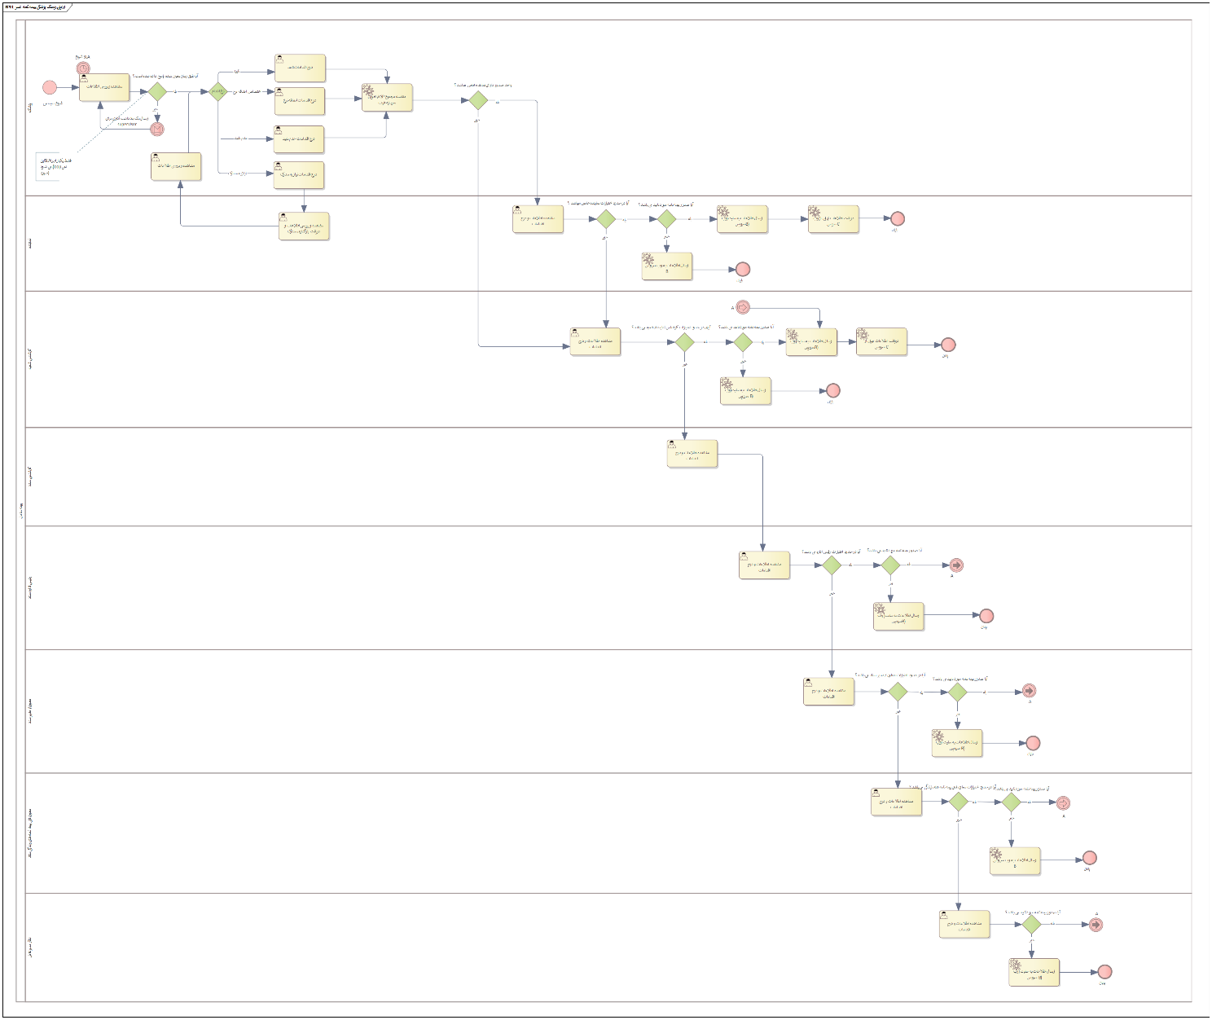

تصویر 1- مدل فرآیند

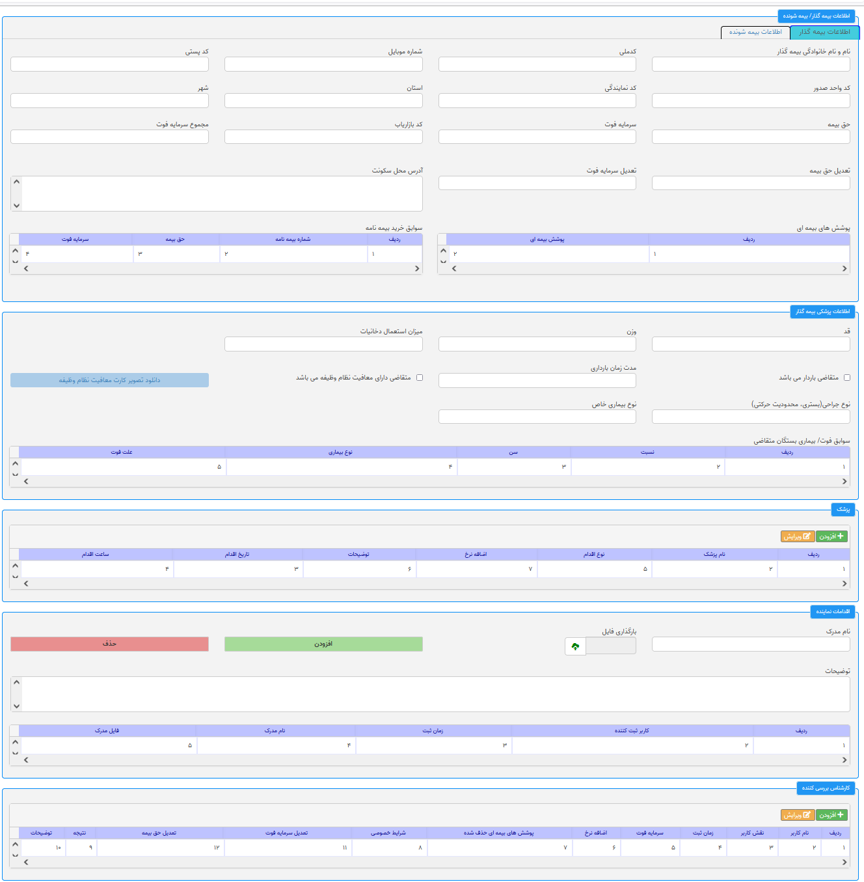

تصویر 2-فرم ارزیابی ریسک پزشکی صدور آنلاین بیمه نامه عمر- سربرگ بیمه گذار

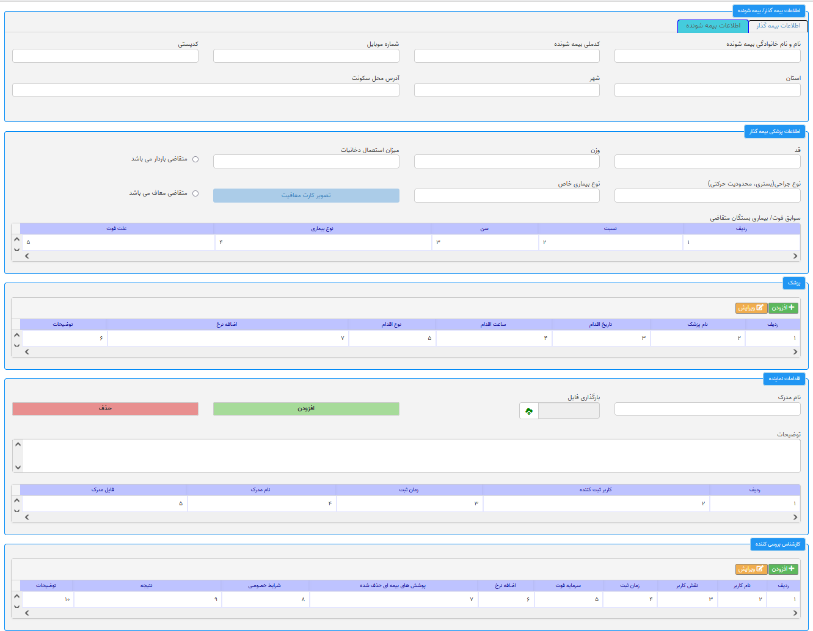

تصویر 3-فرم ارزیابی ریسک پزشکی صدور آنلاین بیمه نامه عمر- سربرگ بیمه شونده

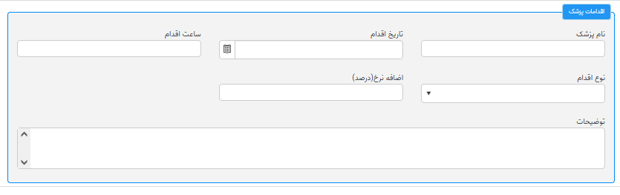

تصویر 4-فرم اقدامات پزشک

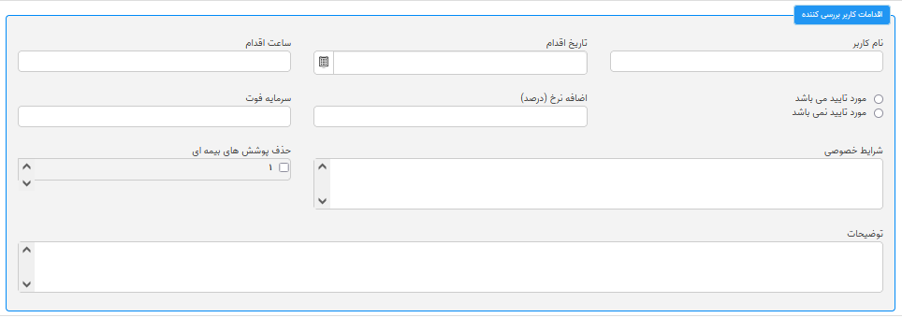

تصویر 5- فرم اقدامات کاربر بررسی کننده

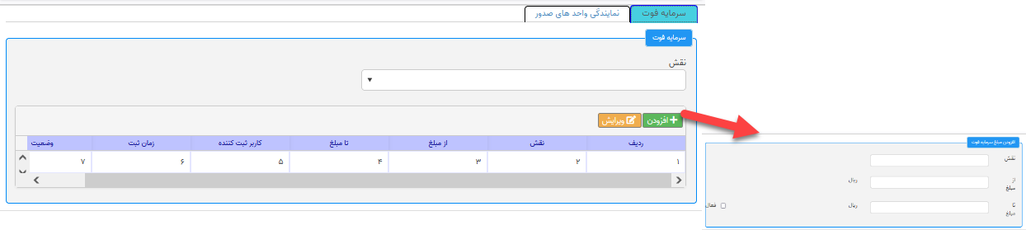

تصویر 6-فرم ورود اطلاعات پایه ارزیابی ریسک پزشکی صدور آنلاین بیمه نامه عمر- سربرگ سرمایه فوت

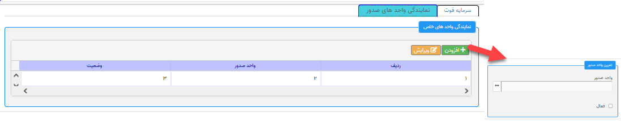

تصویر 7-فرم ورود اطلاعات پایه ارزیابی ریسک پزشکی صدور آنلاین بیمه نامه عمر- سربرگ نمایندگی واحد های صدور

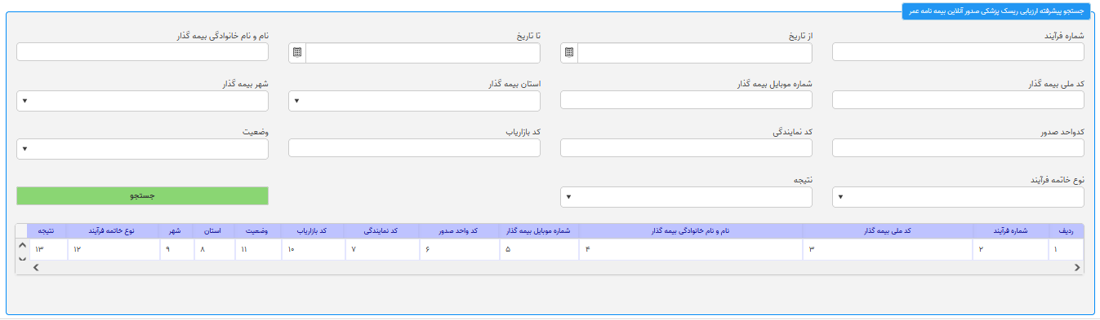

تصویر 8- فرم جستجو پیشرفته ارزیابی ریسک پزشکی صدور آنلاین بیمه نامه عمر